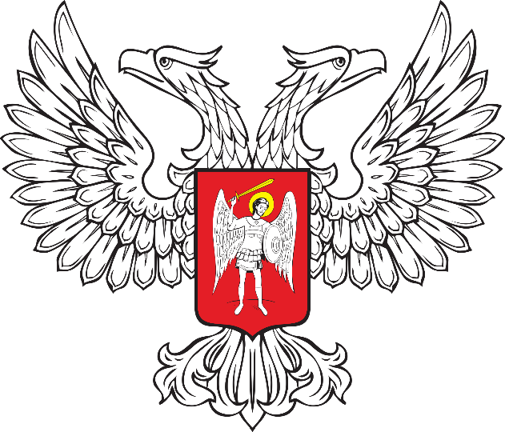

ГОРЛОВСКИЙ ГОРОДСКОЙ СОВЕТ
ДОНЕЦКОЙ НАРОДНОЙ РЕСПУБЛИКИ
(первый созыв)

РЕШЕНИЕ

06 октября 2023 г. № I/4-1
г. Горловка

О внесении изменений в решение Горловского городского совета Донецкой Народной Республики от 22 сентября 2023 г. № I/2-9 «Об утверждении Порядка учета предложений по проекту Устава муниципального образования городского округа Горловка Донецкой Народной Республики и участия граждан в его обсуждении»

С целью приведения состава оргкомитета по учету предложений по проекту Устава муниципального образования городского округа Горловка Донецкой Народной Республики и участия граждан в его обсуждении в соответствие, принимая во внимание Указ Главы Донецкой Народной Республики от 26 сентября 2023 г. № 405 «О главе администрации города Горловка», руководствуясь Временным регламентом Горловского городского совета Донецкой Народной Республики первого созыва в новой редакции, утвержденного решением Горловского городского совета Донецкой Народной Республики от 22 сентября 2023 г. № I/2-1, Горловский городской совет Донецкой Народной Республики

РЕШИЛ:

1. Внести изменения в решение Горловского городского совета Донецкой Народной Республики от 22 сентября 2023 г. № I/2-9 «Об утверждении Порядка учета предложений по проекту Устава муниципального образования городского округа Горловка Донецкой Народной Республики и участия граждан в его обсуждении», а именно:

1.1. Вывести из состава оргкомитета по учету предложений по проекту Устава муниципального образования городского округа Горловка Донецкой Народной Республики и участия граждан в его обсуждении (далее – оргкомитет) Калиниченко П.В., Кульбачную Е.В.

1.2. Ввести в состав оргкомитета:

Калиниченко -  Павла Владимировича  Кульбачную -  Евгению Владимировну | главу администрации города Горловка, председателем оргкомитета  начальника юридического отдела администрации города Горловка, секретарем оргкомитета

2. Настоящее Решение опубликовать в официальном периодическом печатном издании в газете «Кочегарка ДНР» ГУП ДНР «РМХ» и с использованием Государственной информационной системы нормативных правовых актов Донецкой Народной Республики gisnpa-dnr.ru.

3. Настоящее Решение вступает в силу после его официального опубликования (обнародования) и распространяет свое действие на правоотношения, возникшие с 26 сентября 2023 г.

Председатель
Горловского городского совета
Донецкой Народной Республики
первого созыва Р.Г. КОНЕВ

